1. **SELECT nama_obat, komposisi, obat.id_jenis_obat, tipe_jenis_obat FROM obat JOIN jenis_obat ON obat.id_jenis_obat = jenis_obat.id WHERE id_perusahaan = '1' ORDER BY obat.id ASC**

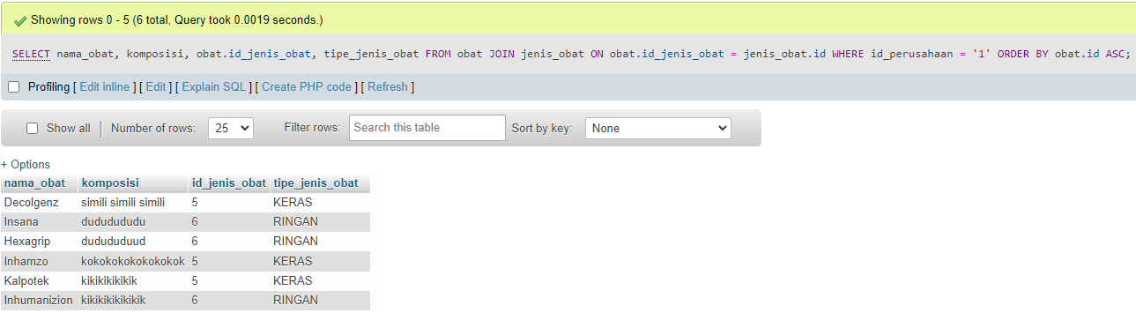

1. **SELECT nama_obat, komposisi, obat.id_jenis_obat, tipe_jenis_obat FROM obat JOIN jenis_obat ON obat.id_jenis_obat = jenis_obat.id WHERE id_perusahaan = '2' ORDER BY obat.id DESC**

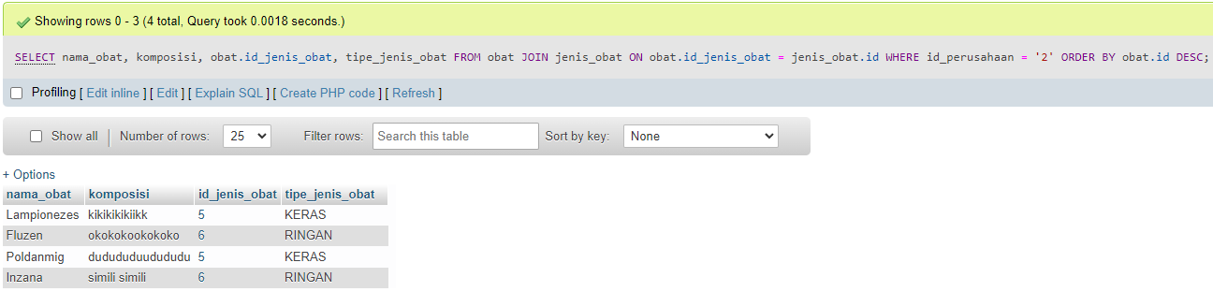

1. **SELECT obat.id, nama_obat, perusahaan.nama_perusahaan, perusahaan.alamat_perusahaan FROM obat JOIN perusahaan ON obat.id_perusahaan = perusahaan.id WHERE komposisi LIKE'%simili%' ORDER BY obat.id DESC**

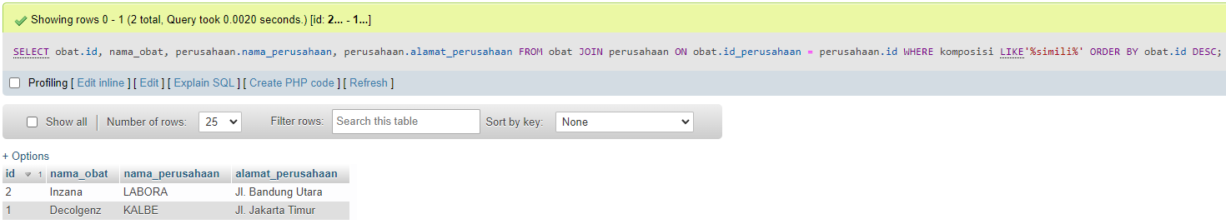

1. **SELECT obat.id, nama_obat, perusahaan.nama_perusahaan, perusahaan.alamat_perusahaan FROM obat JOIN perusahaan ON obat.id_perusahaan = perusahaan.id WHERE komposisi LIKE'%i%' AND id_perusahaan = '1' ORDER BY obat.id DESC**

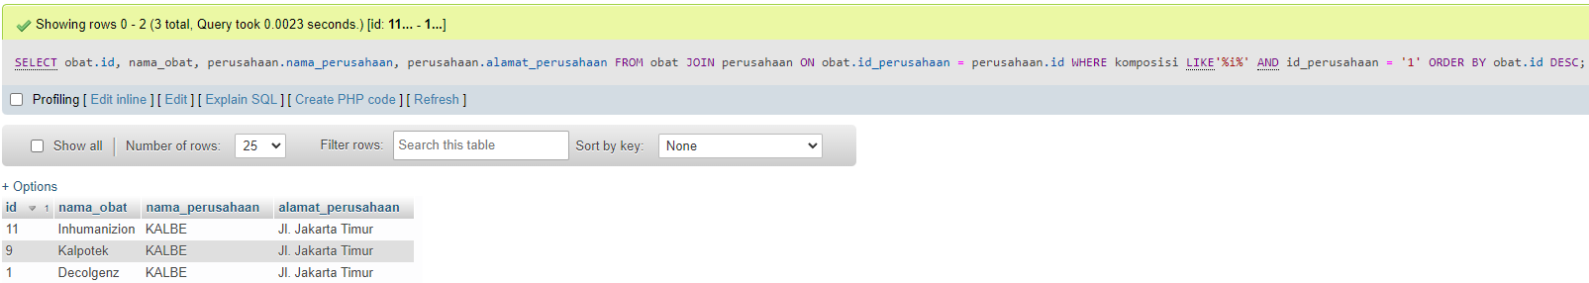

1. **SELECT obat.id, nama_obat, perusahaan.nama_perusahaan, perusahaan.alamat_perusahaan FROM obat JOIN perusahaan ON obat.id_perusahaan = perusahaan.id WHERE komposisi LIKE'%i%' AND id_perusahaan = '1' ORDER BY obat.id ASC**

